Bauskā, Upmalas ielā 1
Mājražotāju tirdziņš
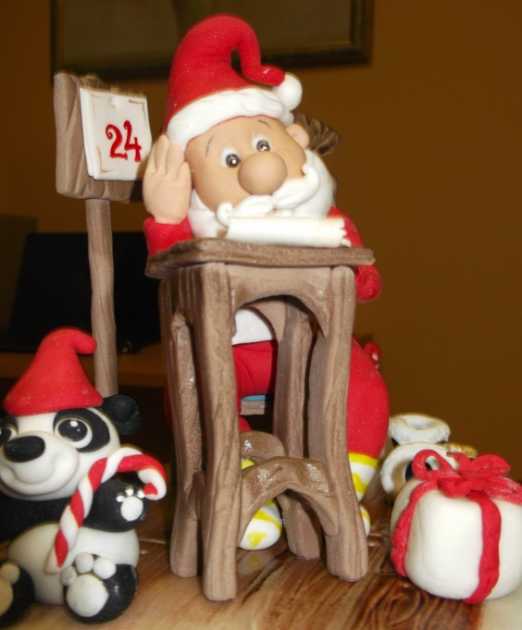
22.12. 23.12. plkst.11.00-18.00

Aicinām uz pirmssvētku iepirkšanos!


Informācijas tālr.: 26316459

